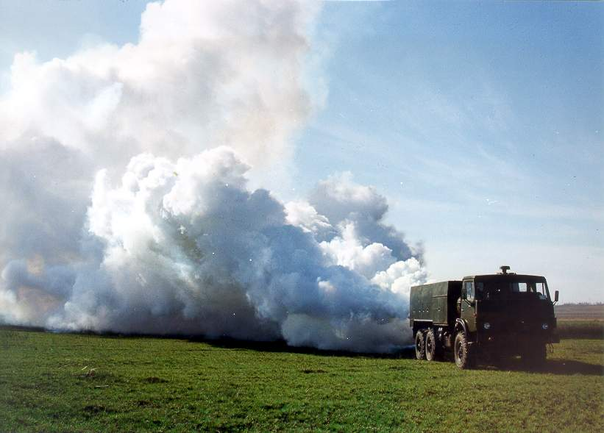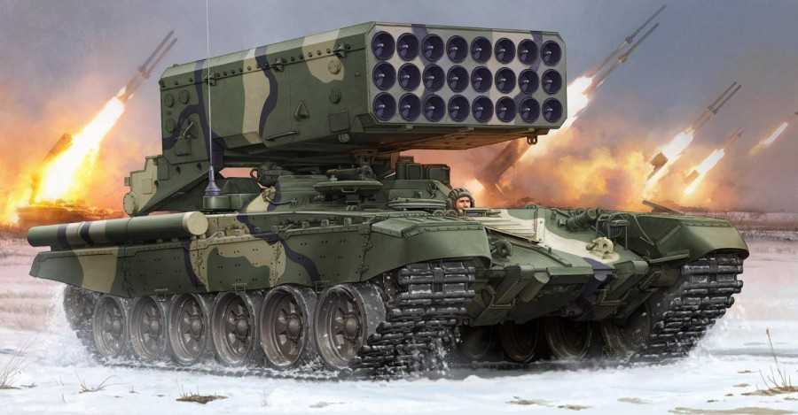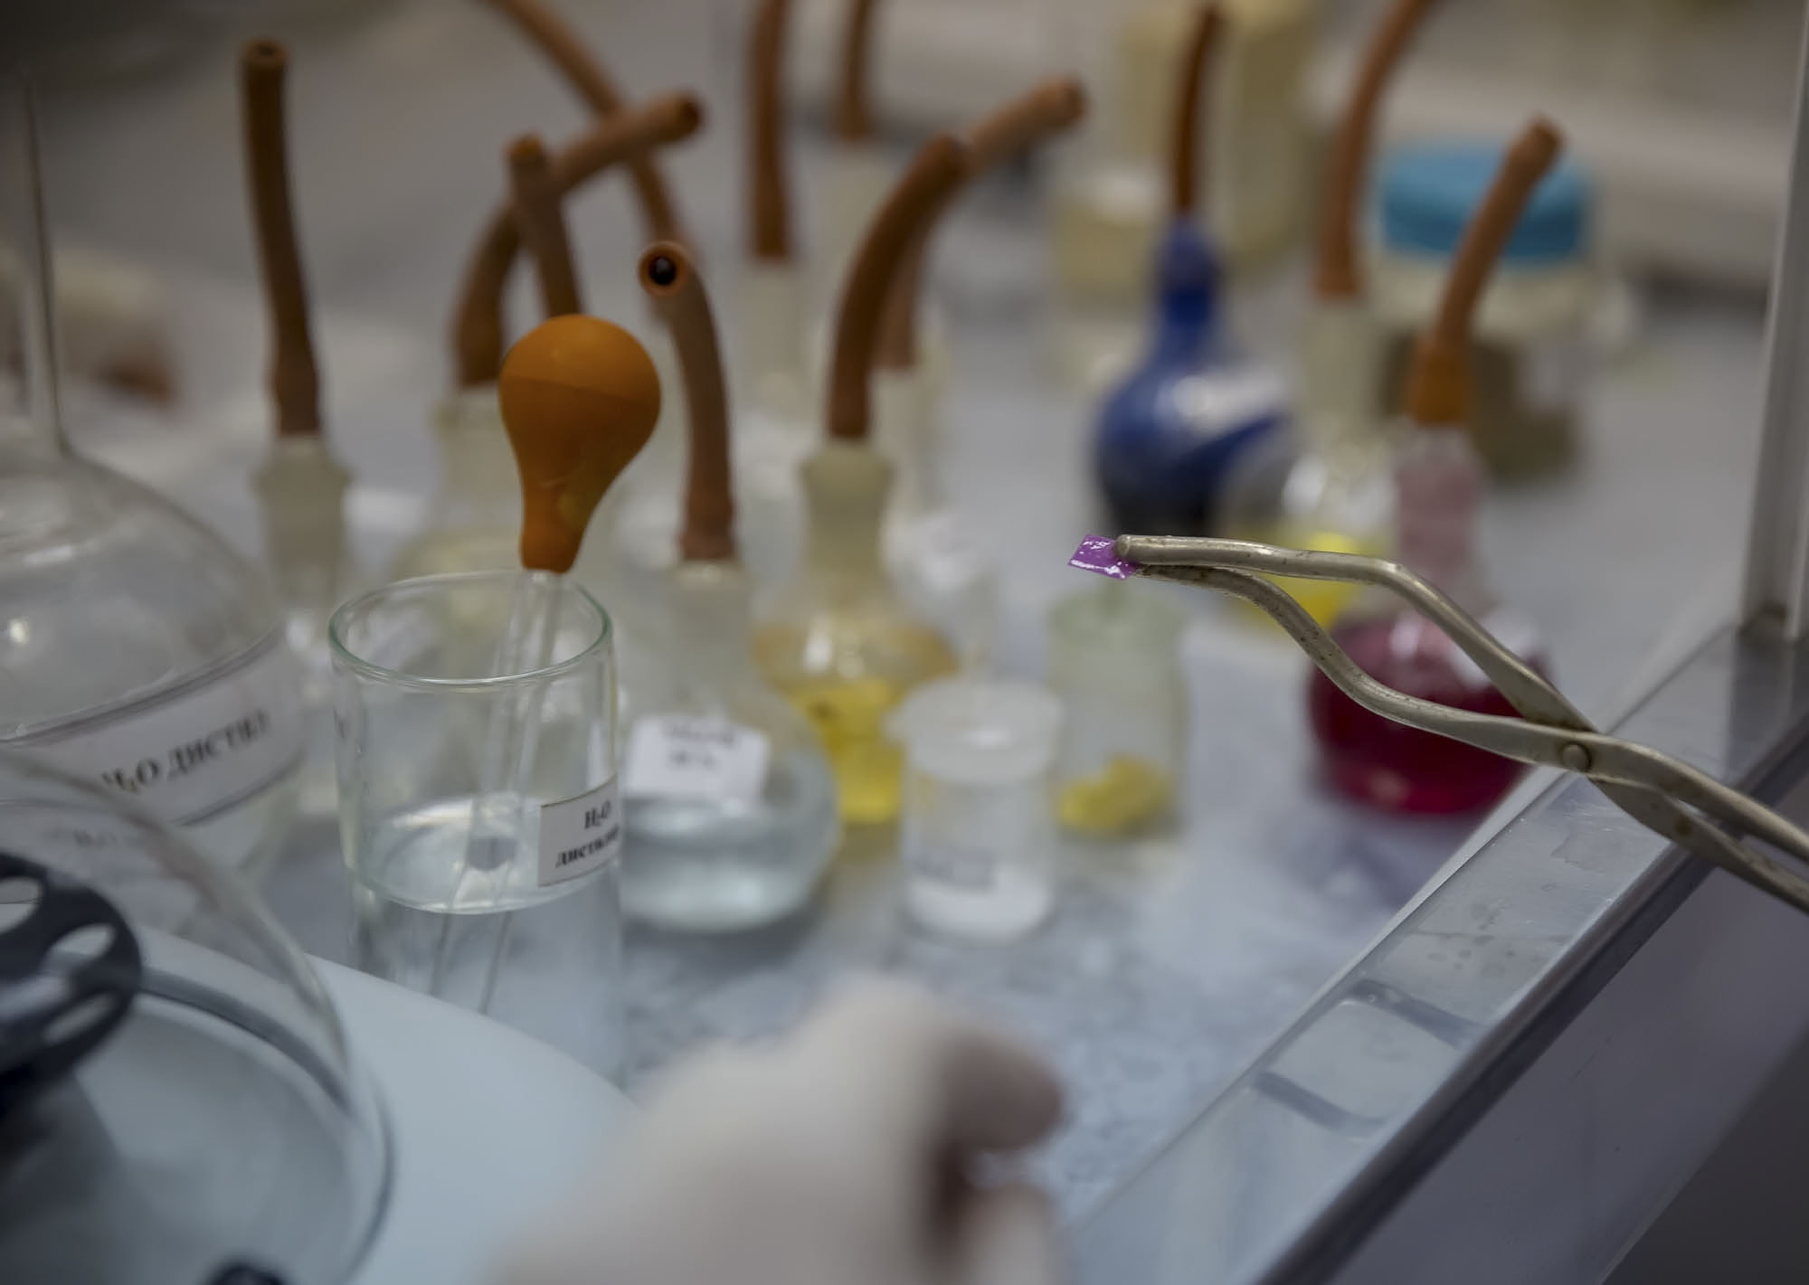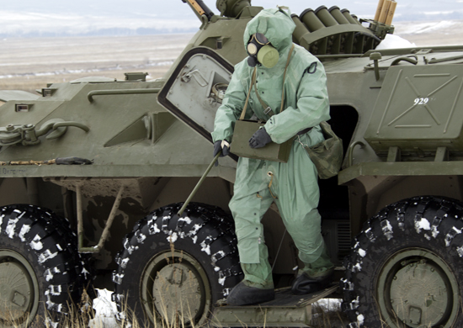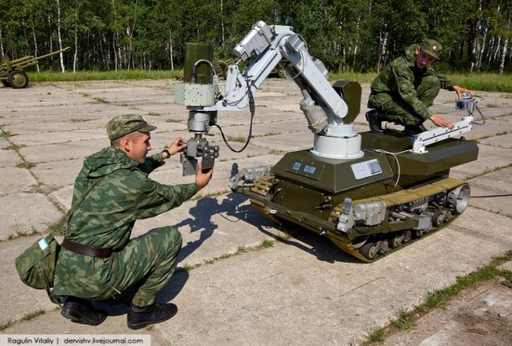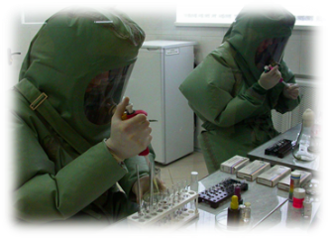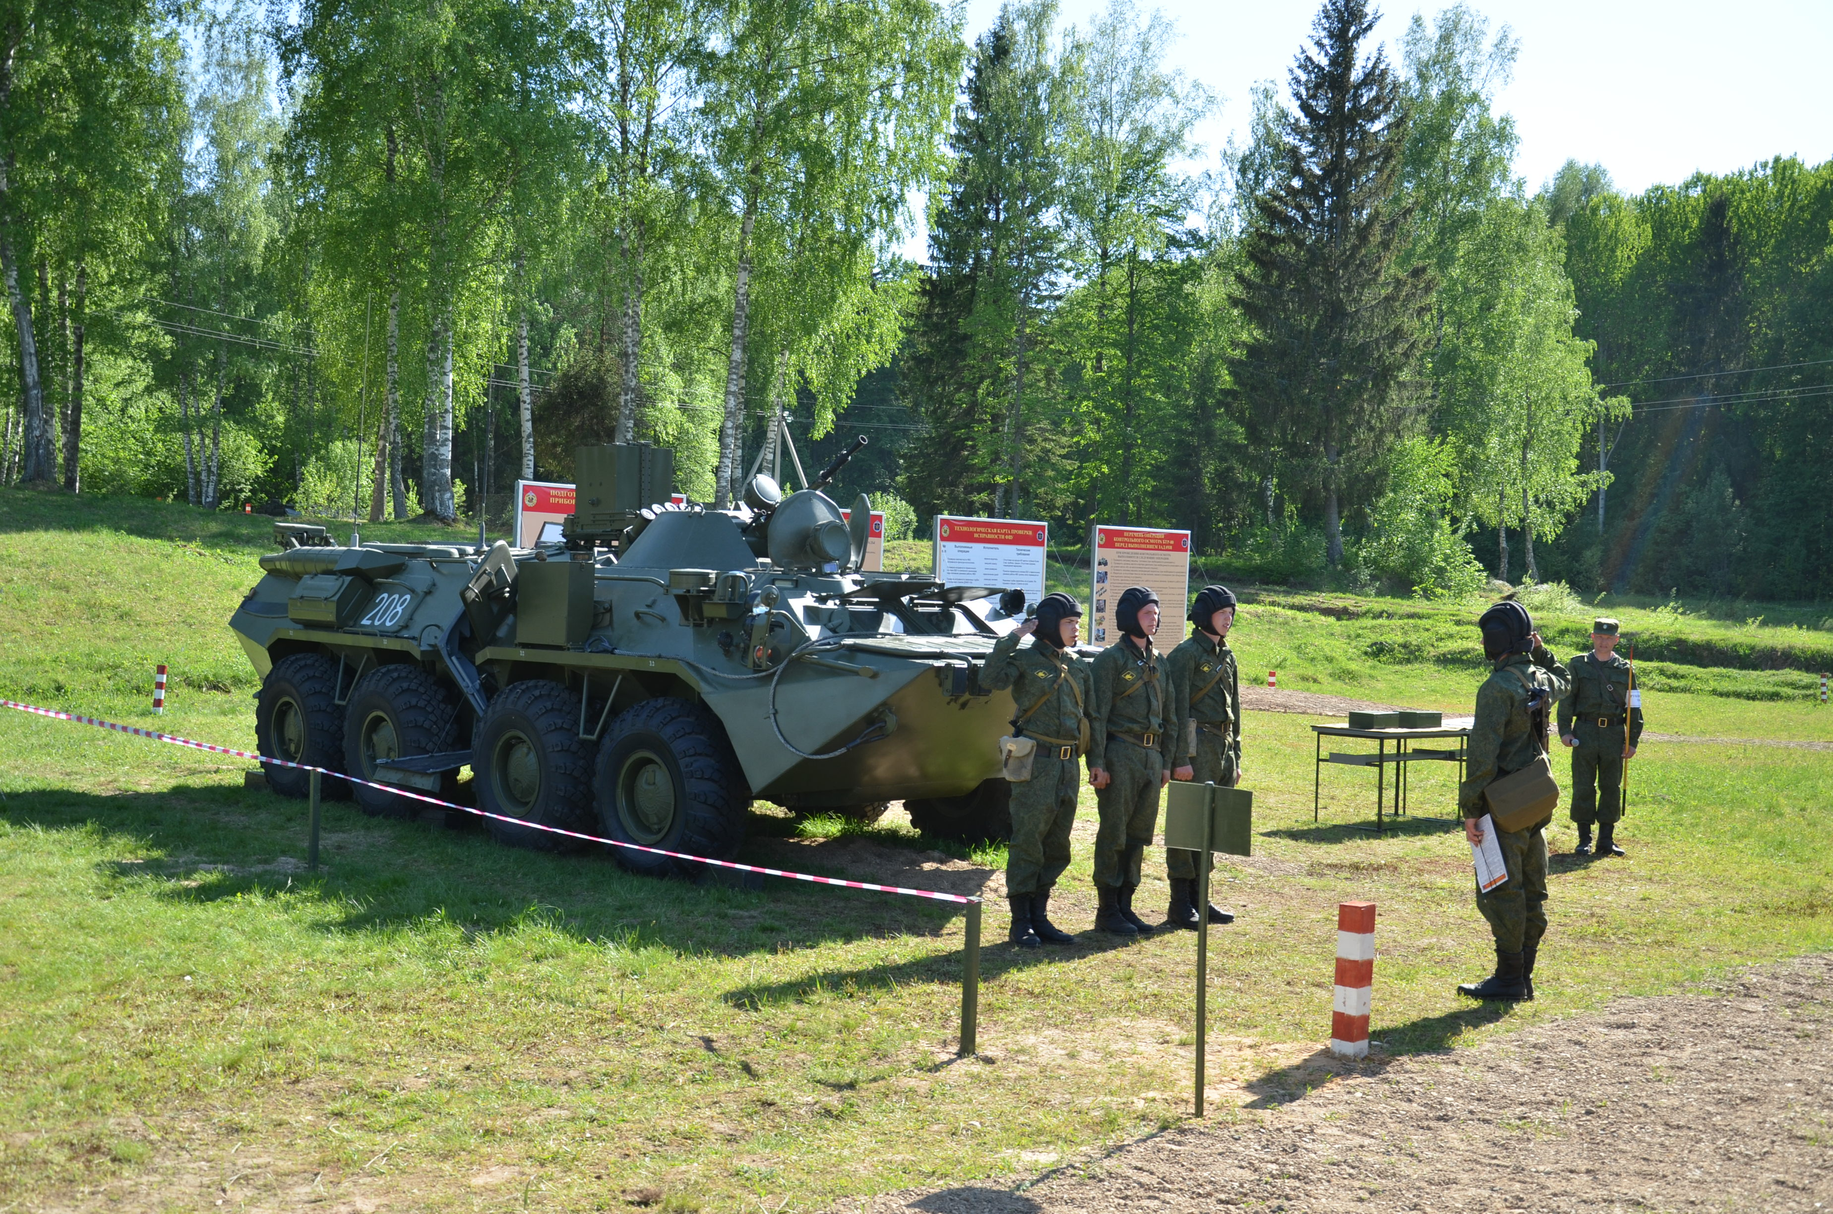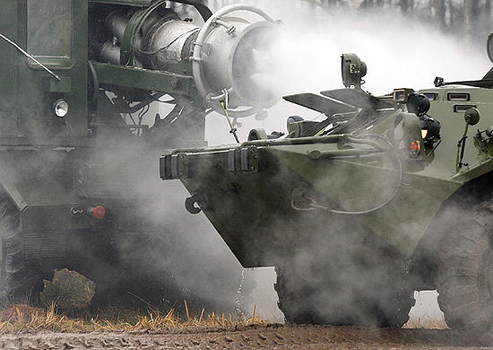

ПРАВИЛА ПРИЕМА

**I. ОБЩИЕ ПОЛОЖЕНИЯ**

В ВОЕННУЮ АКАДЕМИЮ РАДИАЦИОННОЙ, ХИМИЧЕСКОЙ И БИОЛОГИЧЕСКОЙ ЗАЩИТЫ

ИМЕНИ МАРШАЛА СОВЕТСКОГО СОЮЗА С.К.ТИМОШЕНКО

Настоящие Правила разработаны на основании Федерального закона   
от 29 декабря 2012 года «Об образовании в Российской Федерации», Федерального закона от 28 марта 1998 г. № 53-ФЗ «О воинской обязанности и военной службе», Положением о независимой военно-врачебной экспертизе, утвержденного Постановлением Правительства Российской Федерации от 04 июля 2013 г. № 565, Порядком и условиями приема в образовательные организации высшего образования, находящиеся в ведении Министерства обороны Российской Федерации, утвержденного приказом Министра обороны Российской Федерации от 07 апреля 2015 г. № 185, мерами по реализации в Вооруженных Силах Российской Федерации правовых актов по вопросам проведения военно-врачебной экспертизы, утвержденными приказом Министра обороны Российской Федерации от 20 октября 2014 г. № 770, Руководством по профессиональному психологическому отбору в Вооруженных Силах Российской Федерации, утвержденному приказом Министра обороны Российской Федерации от 26 января 2000 года № 50, директивы Министра обороны Российской Федерации от 31 декабря 2008 года № Д-112 «Об организации подготовки в высших военно-учебных заведениях Министерства обороны Российской Федерации военнослужащих по контракту, предназначенных на воинские должности, подлежащие замещению сержантами (старшинами)», Порядком приёма на обучение по образовательным программам высшего образования – программам бакалавриата, программам специалитета, программам магистратуры на 2015/16 учебный год, утвержденным приказом Минобрнауки России от 28 июля 2014 года № 839, Перечнем вступительных испытаний при приёме на обучение по образовательным программам высшего образования – программам бакалавриата и программам специалитета, утвержденным приказом Минобрнауки России от 4 сентября 2014 года № 1204 и определяют условия и порядок приема граждан Российской Федерации в Военную академию радиационной, химической и биологической защиты (далее академия) для их последующего обучения в качестве курсантов, а также устанавливают требования, предъявляемые к кандидатам, поступающим на обучение.

**Лицензия на право ведения образовательной деятельности выдана Федеральной службой по надзору в сфере образования и науки № 1993 от 14.03.2016 серия 90Л01 № 009025.**

**Свидетельство о государственной аккредитации выдано Федеральной службой по надзору в сфере образования и науки № 1897 от 29.04.2016 серия 90А01 № 0001992.**

**Приём для обучения в академии на 1 курс осуществляется:**

**- по специальностям программ высшего образования (ВО)**

**56.05.02** «**Радиационная, химическая и биологическая защита»**

*Сфера деятельности связана:*

* с обеспечением эффективного управления подразделений и эксплуатацией вооружений и средств радиационной, химической и биологической защиты;
* с организацией всестороннего обеспечения функционирования подразделений РХБ защиты в Вооруженных Силах, других войсках, воинских формированиях и органах Российской Федерации в мирное и военное время.

*Объекты деятельности:*

* подразделения РХБ защиты в Вооруженных Силах, других войсках, воинских формированиях и органах РФ;
* специалисты готовятся к участию в профессиональной организационно-управленческой, воспитательной и технической деятельности.

**Квалификация:** специалист в области радиационной, химической и биологической защиты.

**Срок обучения:** 5 лет.

**17.05.04 «Технологии веществ и материалов в вооружении и военной технике»**

*Сфера деятельности связана:*

* с комплексной военно-прикладной оценкой различных классов веществ для выявления потенциальной опасности их использования в целях, запрещенных Парижской конвенцией;
* с оценкой наличия источников сырья и уровня развития химической промышленности;
* с количественным и качественным анализом особо опасных, опасных и вредных химических антропогенных факторов, разработкой предложений по ликвидации последствий аварий и чрезвычайных ситуаций на химически опасных объектах;
* с материаловедческой экспертизой и эксплуатацией узлов, элементов, приборов и образцов вооружения и военной техники;
* с организацией мероприятий по защите вооружения и военной техники от коррозии, старения и биоповреждений.

*Объекты деятельности:*

* методы, материалы и аппаратура синтеза и очистки, определения структуры, состава и свойств веществ;
* методы и средства оценки состояния окружающей среды и ее защита от вредных факторов спецпроизводств;
* специальные материалы, применяемые в образцах вооружений и военной техники, технологии и способы переработки в изделия;
* методы оценки свойств существующих и перспективных материалов, способы защиты вооружения и военной техники от коррозии, старения и биоповреждений;
* окружающая среда и ее защита от влияния вредных факторов, обусловленных производством изделий из специальных конструкционных материалов и эксплуатацией образцов вооружения и военной техники.

**Квалификация:** инженер-технолог.

**Срок обучения:** 5 лет.

**Выпускники назначаются:** напервичные командные (инженерные) должности войск РХБ защиты в Сухопутных войсках, видах ВС РФ, а также федеральных органах исполнительной власти РФ, где предусмотрена военная служба, с перспективой выдвижения на вышестоящие командные должности.

Выпускникам присваивается воинское звание **«лейтенант».**

**- по специальности программы среднего профессионального образования (СПО)**

**20.02.01 «Рациональное использование природохозяйственных комплексов»**

**Квалификация:** техник-эколог.

**Срок обучения:** 2 года 10 месяцев.

*Сферой и объектами* военно-профессиональной деятельности выпускника являются применение подразделений и эксплуатация вооружения и средств войск РХБ защиты в мирное и военное время.

**Специалист назначается:** на первичные командные (технические) должности подразделений войск РХБ защиты в Сухопутных войсках и видах ВС РФ.

Окончившим академию по программам СПО – выдается диплом о среднем профессиональном образовании государственного образца и присваивается воинское звание «прапорщик».

Курсанты академии состоят на действительной военной службе и обеспечиваются всеми видами довольствия в порядке, предусмотренном законодательными и иными правовыми актами Российской Федерации и нормативными правовыми актами Министерства обороны Российской Федерации. Обучение, проживание, питание, обеспечение установленными видами довольствия осуществляются бесплатно. Кроме того, курсантам после подписания контракта, ежемесячно выплачивается денежное довольствие (12-17 тыс. рублей).

Время обучения в академии засчитывается в общий срок военной службы. Курсанты размещаются в благоустроенных общежитиях, ежегодно предоставляется зимний каникулярный (15 суток) и летний (30 суток) основной отпуска.

**II. ТРЕБОВАНИЯ, ПРЕДЪЯВЛЯЕМЫЕ К КАНДИДАТАМ**

В качестве кандидатов для зачисления и обучения в академии курсантами **по программам с полной военно-специальной подготовкой (на ВО)** рассматриваются граждане Российской Федерации, имеющие **среднее общее образование**, успешно прошедшие предварительный профессиональный отбор и годные по состоянию здоровья, из числа:

– граждан, не проходивших военную службу в возрасте от 16 до 22 лет;

– граждан, прошедших военную службу и военнослужащих, проходящих военную службу **по призыву** – до достижения ими возраста 24 лет;

– военнослужащих, проходящих военную службу **по контракту** (кроме офицеров) – до достижения ими возраста 27 лет.

В качестве кандидатов для зачисления и обучения в академии курсантов **по программам со средней военно-специальной подготовкой (на СПО)** рассматриваются граждане Российской Федерации годные по состоянию здоровья:

– имеющие среднее общее образование до достижения ими возраста 30 лет.

**Возраст кандидата определяется по состоянию на 1 августа года приема в академию.**

Не могут рассматриваться в качестве кандидатов на поступление в академию граждане, указанные в четвертом и пятом абзацах пункта 5 ст. 34 Федерального закона от 28 марта 1998 г. № 53-ФЗ «О воинской обязанности и военной службе», а также не соответствующие требованиям, определенным в четвертом абзаце пункта 1 ст. 35 указанного Закона:

– в отношение которых вынесено решение комиссии военного комиссариата, или аттестационной комиссии воинской части о несоответствии кандидата требованиям к поступающим на военную службу по контракту;

– в отношении которых вынесен обвинительный приговор и которым назначено наказание;

– в отношении которых ведется дознание либо предварительное следствие или уголовное дело в отношении которых передано в суд;

– имеющие неснятую или непогашенную судимость за совершение преступления;

– отбывавшие наказание в виде лишения свободы;

– подвергнутые административному наказанию за потребление наркотических средств или психотропных веществ без назначения врача либо новых потенциально опасных психоактивных веществ, до окончания срока, в течение которого лицо считается подвергнутым административному наказанию;

– лишенные на определенный срок вступившим в законную силу решением суда права занимать воинские должности, в течение указанного срока;

– не соответствующие требованиям, установленным для граждан, поступающих на военную службу по контракту (ст. 33 указанного Закона).

**III. ПОРЯДОК ПРОВЕДЕНИЯ ПРЕДВАРИТЕЛЬНОГО ОТБОРА КАНДИДАТОВ**

Количество кандидатов, подлежащих зачислению курсантами на первые курсы по каждой военной специальности (специализации), определяется ежегодными расчетами комплектования первых курсов вузов переменным составом, разрабатываемыми Главным управлением кадров Министерства обороны Российской Федерации.

Предварительный отбор кандидатов проводится призывными комиссиями военных комиссариатов (военно-врачебными комиссиями воинских частей) и включает определение пригодности к обучению по результатам медицинского освидетельствования и профессионального психологического отбора.

***Граждане,*** ***прошедшие и не проходившие военную службу***, изъявившие желание поступить в академию, ***подают заявления в отдел военного комиссариата субъекта Российской Федерации по месту жительства*** (выпускники суворовских (кадетских, президентских)) военных училищ подают заявление на имя начальника училища, в котором они обучаются) **до 20 апреля года приема** в академию.

***Военнослужащие***, изъявившие желание поступить в академию, подают рапорт на имя командира воинской части **до 1 апреля года приема**.

Граждане, ***проживающие в воинских частях***, дислоцирующихся за пределами Российской Федерации, подают заявления на имя начальника академии **до 20 мая года приема**.

**В заявлении кандидатов указываются:**

- фамилия, имя, отчество,

- дата рождения,

- сведения о гражданстве,

- реквизиты документа, удостоверяющего его личность (в том числе реквизиты выдачи указанного документа),

- сведения о предыдущем уровне образования и документе об образовании и (или) о квалификации, его подтверждающем,

- почтовый адрес места постоянного проживания,

- электронный адрес и контактный телефон (по желанию кандидата),

- наименование военно-учебного заведения, специальность подготовки, на обучение по которой он планирует поступать.

**В рапорте кандидатов из числа военнослужащих, кроме перечисленного, указываются:** воинское звание и занимаемая должность, а вместо адреса места жительства – условное наименование воинской части, принадлежность к виду, роду войск, округ.

**На каждого кандидата оформляется личное дело с комплектом документов:**

* 1. Заявление
  2. Автобиография.
  3. Характеристика с места учёбы (работы, военной службы) (приложение № 8 приказа Министра обороны РФ от 7 апреля 2015 г. № 185).
  4. Копия документа об образовании и (или) о квалификации, его подтверждающем (копия аттестата, свидетельства, удостоверения, диплома) (оригинал предъявляется по прибытии в вуз).
  5. Копия документа, удостоверяющего личность и гражданство **(все листы).**
  6. Служебная карточка (для военнослужащих).
  7. Копия свидетельства о рождении.
  8. Три заверенные фотографии (без головного убора, размером 4,5x6 см).
  9. Для обучающихся в образовательных организациях среднего профессионального и высшего образования — справка об обучении или периоде обучения.
  10. Карта профессионального психологического отбора.
  11. Карта медицинского освидетельствования гражданина, поступающего в военный вуз[1] (получить в военкомате по месту жительства) и результаты исследований[2]:
* флюорография грудной клетки в 2-х проекциях;
* рентгенография околоносовых пазух с описанием;
* электрокардиограмма в покое и после нагрузки;
* общий анализ мочи;
* общий анализ крови;
* исследование крови на ВИЧ;
* исследование крови на РВ;
* экспресс-тест на наркотики;

- справки (штампы-отметки) из диспансеров:

* психоневрологический;
* туберкулезный;
* наркологический;
* кожно-венерологический.
  1. Медицинская книжка (для военнослужащих) с результатами углубленных и контрольных медицинских обследований[3] или медицинская карта амбулаторного больного[4].
  2. **Справка об отсутствии привлечения кандидата к уголовной и административной ответственности, неснятой или непогашенной судимости[5].**

Паспорт, военный билет или удостоверение гражданина, подлежащего призыву на военную службу, оригинал документа государственного образца о соответствующем уровне образования, оригиналы документов, дающих право поступления на учебу в академию на льготных основаниях, установленных законодательством Российской Федерации, полис обязательного медицинского страхования, прививочный сертификат, СНИЛС, документы, подтверждающие наличие индивидуальных достижений, результаты сдачи единого государственного экзамена, представляются кандидатом в приемную комиссию академии по прибытии, но не позднее одних суток до заседания приемной комиссии для принятия решения о зачислении кандидата в академию.

**Допуск к сведениям, составляющим государственную тайну для поступления в академию не требуется.**

Документы на кандидатов из числа граждан, не проходивших военную службу, карты медицинского освидетельствования с результатами исследований, медицинская карта амбулаторного больного, карты профессионального психологического отбора, военные комиссары субъектов Российской Федерации (начальники училищ) направляют в академию **до 20 мая** года приема в академию, для рассмотрения соответствия отобранного кандидата установленным требованиям и принятия решения о допуске кандидата (или отказе) к прохождению профессионального отбора.

Документы кандидатов из числа военнослужащих, карты медицинского освидетельствования с результатами исследований, медицинская книжка, карты профессионального психологического отбора, а для кандидатов из числа военнослужащих, проходящих военную службу по контракту, и личные дела направляются командирами воинских частей на рассмотрение в штабы соединений **до 1 мая года приема** в академию.

Утвержденные списки кандидатов из числа военнослужащих, прошедших предварительный отбор, с указанными документами высылаются в академию   
**к 15 мая** года приема.

Приемная комиссия академии на основании рассмотрения поступивших документов кандидатов определяет соответствие отобранных кандидатов требованиям настоящих Правил и принимает решение об их допуске к профессиональному отбору.

Решение оформляется протоколом, который подписывается членами приемной комиссии, утверждается ее председателем[6] и доводится до отделов военных комиссариатов субъектов Российской Федерации (муниципальных) по месту жительства кандидатов, суворовских военных училищ и лично кандидатам с указанием времени и места проведения профессионального отбора или причин отказа.

На основании решения приемной комиссии академии о допуске к прохождению профессионального отбора кандидаты из числа граждан, прошедших и не проходивших военную службу, направляются военными комиссариатами субъектов Российской Федерации (кандидаты из числа выпускников суворовских училищ – суворовскими училищами) в академию для прохождения профессионального отбора.

***Кандидаты, из числа военнослужащих, направляются командирами воинских частей в академию для участия в учебных сборах по подготовке к прохождению профессионального отбора и последующего профессионального отбора независимо от получения воинской частью решения приемной комиссии академии о допуске к профессиональному отбору[7].***

В академии с кандидатами из числа военнослужащих, поступающих для обучения по программам с полной военно-специальной подготовкой,   
**с 1 июня** года приема проводятся 25-дневные учебные сборы, а для обучения по программам со средней военно-специальной подготовкой **с 10 июня** года приема проводятся 15-дневные сборы в целях подготовки военнослужащих к профессиональному отбору.

Гражданам Российской Федерации, проживающим за пределами Российской Федерации, где нет воинских частей Российской Федерации, не позднее **28 июня** года приема надлежит прибыть в академию с документом об образовании и (или) квалификации и документами, удостоверяющими личность и гражданство, для рассмотрения приемной комиссией кандидатами на поступление в академию с оформлением необходимых документов и решения об их допуске к прохождения профессионального отбора.

**IV. ПОРЯДОК ПРОВЕДЕНИЯ ПРОФЕССИОНАЛЬНОГО ОТБОРА КАНДИДАТОВ, ПОСТУПАЮЩИХ В АКАДЕМИЮ ДЛЯ ОБУЧЕНИЯ КУРСАНТАМИ**

Прием в академию включает комплекс мероприятий по отбору кандидатов на обучение курсантами, соответствующих требованиям, установленным законодательством Российской Федерации, а также определению их способности осваивать профессиональные образовательные программы соответствующего уровня (далее именуется – профессиональный отбор).

Организацию приема для обучения осуществляет приемная комиссия под председательством начальника академии, в порядке, определяемом настоящими Правилами.

Срок полномочий приемной комиссии устанавливается на один год и начинается **с 1 октября** года, предшествующего году приема в вуз.

Приемная комиссия состоит из следующих подкомиссий:

– нештатная военно-врачебная;

– по профессиональному психологическому отбору;

– по оценке уровня общеобразовательной подготовленности;

– по оценке уровня физической подготовленности;

– апелляционная комиссия.

Комплектование подкомиссий производится специалистами из числа постоянного состава академии и привлекаемых к работе в нештатной военно-врачебной подкомиссии специалистов гарнизонного медицинского учреждения.

До начала профессионального отбора приемная комиссия определяет и объявляет:

**до 1 октября** года приема:

- правила приема на обучение в академию;

- перечень специальностей подготовки, по которым организуется прием на обучение в академию;

- перечень вступительных испытаний и минимальное количество баллов по общеобразовательным предметам по каждой специальности подготовки, по которой организуется прием на обучение по программам с полной военно-специальной подготовкой;

- формы и программы вступительных испытаний, проводимых академией самостоятельно при приеме на обучение по программам с полной военно-специальной подготовкой;

- формы и правила определения физической подготовленности кандидатов, порядок ее оценки, требования, предъявляемые к физической подготовленности кандидатов;

- порядок определения категории профессиональной пригодности, требования, предъявляемые к психологическим, психофизиологическим и социально-психологическим качествам кандидатов;

- порядок определения годности кандидатов к поступлению на обучение в академию по состоянию здоровья с указанием перечня врачей-специалистов, а также исчерпывающего перечня документов, необходимых для проведения медицинского освидетельствования кандидата в академии (в том числе результатов лабораторных и функциональных исследований, сведений, справок);

- порядок рассмотрения приемной комиссией академии обращений, заявлений, жалоб кандидатов и их родителей (законных представителей);

- правила подачи и рассмотрения апелляций по результатам вступительных испытаний, проводимых академией самостоятельно при приеме на обучение по программам с полной военно-специальной подготовкой;

- порядок заключения контракта о прохождении военной службы и его образец;

- информация о порядке составления конкурсных списков на зачисление в академию;

- информация о предоставляемых кандидатам особых правах и преимуществах при приеме на обучение в академию по программам с полной военно-специальной подготовкой (за исключением особых прав и преимуществ, обусловленных уровнями олимпиад школьников)[8];

- информация о порядке учета индивидуальных достижений кандидатов при приеме на обучение по программам с полной военно-специальной подготовкой;

- справочные и агитационные информационные материалы;

- информация о почтовых адресах для направления документов, необходимых для поступления, а также о телефонах для ответов на обращения, связанные с приемом на обучение;

- информация о проводимом конкурсе;

- информация о сроках проведения приема, в том числе о сроках приема документов, необходимых для поступления на обучение, а также о сроках проведения профессионального отбора и завершения представления оригинала документа об образовании и (или) квалификации;

**до 1 июня** года приема в академию:

- расписание профессионального отбора кандидатов;

- информация о датах и времени прибытия кандидатов в академию для прохождения профессионального отбора с указанием мест сбора кандидатов и детализацией схемы проезда к ним;

- информация о предоставляемых кандидатам особых правах и преимуществах, обусловленных уровнями олимпиад школьников.

Указанные документы помещаются на информационном стенде академии и официальном сайте.

Факт ознакомления кандидата со свидетельством о государственной аккредитации вуза по выбранной специальности фиксируется в документах приемной комиссии и заверяется личной подписью кандидата.

В том же порядке подписью кандидата также заверяется:

– получение высшего (среднего профессионального) образования данного уровня впервые;

– ознакомление с датой представления оригинала документа государственного образца об образовании;

– сведения о сдаче ЕГЭ и его результатах или о месте сдачи ЕГЭ в дополнительные сроки проведения ЕГЭ;

– какие результаты ЕГЭ и по каким общеобразовательным предметам использует кандидат при наличии у него нескольких результатов ЕГЭ, срок действия которых не истек;

– ознакомление с порядком и правилами рассмотрения приемной комиссией обращений, заявлений, жалоб кандидатов и их родителей (законных представителей);

– ознакомление с выпиской из Регламента использования абонентских терминалов в Военной академии;

– согласие на обработку своих персональных данных[9].

На каждого кандидата заводится личное дело, в котором хранятся все сданные документы и материалы прохождения профессионального отбора.

Представитель приемной комиссии академии выдает кандидату расписку о приеме документов.

Приемная комиссия имеет право осуществлять проверку документов об образовании, представляемых кандидатом, а также контроль достоверности сведений об участии кандидатов в ЕГЭ и о результатах ЕГЭ. В целях подтверждения достоверности иных документов, представляемых кандидатом, приемная комиссия вправе обращаться в государственные (муниципальные) органы и организации.

Поданные документы возвращаются одним из следующих способов:

а) если в заявлении об отзыве документов указано на необходимость передачи поданных документов лицу, документы которого отозваны, или доверенному лицу, комплект поданных документов передается указанному лицу. Указанное лицо имеет право получить указанные документы:

до конца текущего рабочего дня - в случае подачи заявления об отзыве документов не позднее чем за 2 часа до конца рабочего дня;

в течение первых двух часов следующего рабочего дня - в случае подачи заявления об отзыве документов менее чем за 2 часа до конца рабочего дня;

б) если в заявлении указано на необходимость направления поданных документов через операторов почтовой связи общего пользования, возврат поданных документов осуществляется только в части оригиналов документов.

Для проведения профессионального отбора из кандидатов формируются экзаменационные группы по 25-30 человек. Экзаменационные группы формируются отдельно из кандидатов, изъявивших желание поступать в академию для обучения по программам с полной военно-специальной подготовкой (ВО) и со средней военно-специальной подготовкой (СПО). По результатам профессионального отбора на экзаменационную группу составляются ведомости.

Приемная комиссия в установленные сроки доводит до кандидатов и (или) их родителей (законных представителей) результаты прохождения кандидатом профессионального отбора:

по определению годности кандидатов к поступлению по состоянию здоровья – не позднее одного дня после вынесения военно-врачебной подкомиссией приемной комиссии академии заключения о состоянии здоровья кандидата;

по определению категории профессиональной пригодности кандидата – не позднее одного дня до окончания профессионального отбора;

по уровню физической подготовленности кандидатов – не позднее одного дня после проведения вступительного испытания;

по оценке уровня общеобразовательной подготовленности кандидатов – не позднее одного дня после получения (подтверждения) приемной комиссией академии результатов ЕГЭ и не позднее второго дня после вступительного испытания, проводимого академией самостоятельно;

по конкурсу (конкурсный список кандидатов на зачисление в академию по военной специальности, на которую кандидат поступал) – не позднее одного дня после заседания приемной комиссии о зачислении в академию.

Прием в академию осуществляется на 1 курс, на конкурсной основе, обеспечивающей зачисление на обучение курсантами наиболее способных и подготовленных к освоению образовательных программ, а также наиболее соответствующих требованиям, предъявляемым к профессиональной пригодности, кандидатов.

**Профессиональный отбор проводится** **с 1 по 30 июля** года поступления и включает:

а) определение годности кандидата к поступлению по состоянию здоровья;

б) определения категории профессиональной пригодности кандидатов на основе их социально-психологического изучения, психологического и психофизиологического обследования;

в) вступительные испытания, состоящие из:

оценки уровня физической подготовленности кандидатов;

оценки уровня общеобразовательной подготовленности[10]

**по специальностям высшего образования –** по результатам ЕГЭ (после окончания 11 классов) или по результатам вступительных испытаний проводимых академией самостоятельно(для выпускников техникумов, училищ и др.): **химия, математика (профильный уровень), русский язык.**

**по специальности среднего профессионального образования** – по результатам среднего балла аттестата о среднем общем образовании.

Приём на обучение в академию лиц, имеющих документ о среднем профессиональном образовании, если в нем есть запись о присвоении квалификации квалифицированного рабочего или служащего (включая поступающих на базе начального профессионального образования, полученного до вступления в силу Федерального закона и удостоверенного документом государственного образца о начальном профессиональном образовании, который подтверждает получение среднего общего образования, или документом государственного образца о начальном профессиональном образовании, полученном на базе среднего общего образования) проводится **по результатам самостоятельно проводимых вступительных испытаний** (далее **тестирование)** (принимаются результаты ЕГЭ)[11].

Программы **тестов** на базе профессионального образования формируются на основе федерального государственного образовательного стандарта среднего общего образования, федерального государственного образовательного стандарта основного общего образования и соответствующих федеральных государственных образовательных стандартов среднего профессионального и (или) высшего образования[12].

Прием в академию для обучения осуществляется по заявлениям лиц, имеющих документ государственного образца о среднем общем образовании**.**

Для каждого вступительного испытания устанавливается шкала оценивания и минимальное количество баллов, подтверждающее успешное прохождение вступительного испытания (далее - минимальное количество баллов). При приеме на обучение по программам специалитета результаты каждого вступительного испытания, оцениваются по 100-балльной шкале.

Результаты ЕГЭ, признаваемые как результаты вступительных испытаний по общеобразовательным предметам, соответствующим специальности, на которое осуществляется прием, не могут быть ниже устанавливаемого Федеральной службой по надзору в сфере образования и науки минимального количества баллов по результатам ЕГЭ по таким общеобразовательным предметам, подтверждающим освоение общеобразовательной программы среднего общего образования в соответствии с требованиями федерального государственного образовательного стандарта.

Академия вправе установить минимальное количество баллов по результатам ЕГЭ, вступительных испытаний, подтверждающее успешное прохождение вступительных испытаний по общеобразовательным предметам, превышающее установленное Федеральной службой по надзору в сфере образования и науки минимальное количество баллов, подтверждающее освоение общеобразовательной программы среднего общего образования.

Установленное минимальное количество баллов не может быть изменено академией до завершения процедуры зачисления.

Приемной комиссией проводится согласование с региональными органами управления образованием организационных вопросов проведения вступительных испытаний в форме и по материалам ЕГЭ по соответствующим общеобразовательным предметам в образовательном учреждении по месту дислокации академии.

Срок действия результатов ЕГЭ – 4 года с момента получения результатов: сданных в 2015 году – до 2019 года, в 2016 году – до 2020 года, в 2017 году – до 2021 года, в 2018 году – до 2022 года.

**Перечень вступительных испытаний и минимальное количество баллов**

**для вступительных испытаний, подтверждающее успешное их прохождение, для всех категорий поступающих в Военную академию РХБ защиты по специальностям высшего образования**

|  |  |  |  |  |
| --- | --- | --- | --- | --- |
| код | Наименование направлений подготовки | Специальность  (специализация) | Перечень вступительных испытаний* | Минимальный балл, необходимый для участия в конкурсе** |
| ***56.05.02*** | Военное управление | Радиационная, химическая и биологическая защита | Математика (профильный уровень) | **27** |
| Химия | **36** |
| Русский язык | **36** |
| ***17.05.04*** | Оружие и системы вооружения | Технологии веществ и материалов в вооружении и военной технике | Химия | **45** |
| Математика (профильный уровень) | **27** |
| Русский язык | **36** |

* – вступительные испытания указаны в приоритетной последовательности.

** – минимальное количество баллов для каждого проводимого академией тестирования на базе профессионального образования равно минимальному количеству баллов ЕГЭ для соответствующего общеобразовательного вступительного испытания.

**V. ЛЬГОТЫ ДЛЯ ПОСТУПАЮЩИХ В АКАДЕМИЮ[13]**

**Право на приём без вступительных испытаний** по общеобразовательным предметам имеют кандидаты из числа победителей и призеров заключительного этапа всероссийской олимпиады школьников (далее - победители и призеры всероссийской олимпиады), члены сборных команд Российской Федерации, участвовавших в международных олимпиадах по общеобразовательным предметам и сформированных в порядке, установленном федеральным органом исполнительной власти, осуществляющим функции по выработке государственной политики и нормативно-правовому регулированию в сфере образования (далее - члены сборных команд Российской Федерации), по специальностям и (или) направлениям подготовки, соответствующим профилю всероссийской олимпиады школьников или международной олимпиады, в течение четырех лет, следующих за годом проведения соответствующей олимпиады;

**Преимущественным правом при зачислении в академию курсантами пользуются кандидаты,** успешно прошедшие вступительные испытания и при прочих равных условиях из числа:

1) детей-сирот и детей, оставшихся без попечения родителей, а также лиц из числа детей-сирот и детей, оставшихся без попечения родителей;

2) граждан в возрасте до 20 лет, имеющих только одного родителя – инвалида I группы, если среднедушевой доход семьи ниже величины прожиточного минимума, установленного в субъекте РФ по месту жительства указанных граждан;

3) граждан, которые подверглись воздействию радиации вследствие катастрофы на Чернобыльской АЭС и на которых распространяется действие Закона РФ от 15 мая 1991 г. № 1244-1 «О социальной защите граждан, подвергшихся воздействию радиации вследствие катастрофы на Чернобыльской АЭС»;

4) детей военнослужащих, погибших при исполнении ими обязанностей военной службы или умерших вследствие увечья (ранения, травмы, контузии) либо заболеваний, полученных ими при исполнении обязанностей военной службы, в т.ч. при участии в проведении контртеррористических операций и (или) иных мероприятий по борьбе с терроризмом;

5) детей умерших (погибших) Героев Советского Союза, героев Российской Федерации и полных кавалеров ордена Славы;

6) детей сотрудников органов внутренних дел, учреждений и органов уголовно-исполнительной системы, федеральной противопожарной службы Государственной противопожарной службы, таможенных органов, погибших (умерших) вследствие увечья или иного повреждения здоровья, полученных ими в связи с выполнением служебных обязанностей, либо вследствие заболевания, полученного ими в период прохождения службы в указанных учреждениях и органах, и дети, находившиеся на их иждивении;

7) детей прокурорских работников, погибших (умерших) вследствие увечья или иного повреждения здоровья, полученных ими в период прохождения службы в органах прокуратуры либо после увольнения вследствие причинения вреда здоровью в связи с их служебной деятельностью;

8) военнослужащие, которые проходят военную службу по контракту и непрерывная продолжительность военной службы по контракту которых составляет не менее трех лет;

9) граждан, проходивших в течение не менее 3-х лет военную службу по контракту в ВС РФ, других войсках, воинских формированиях и органах на воинских должностях и уволенные с военной службы по основаниям, предусмотренными пп «б» - «г» п. 1, пп «а» п. 2 и пп «а» - «в» п. 3 ст. 51 ФЗ от 28 марта 1998 г. № 53-ФЗ «О воинской обязанности и военной службе»;

10) участников боевых действий, а также ветеранов боевых действий из числа лиц, указанных в пп 1-4 п.1 ст. 3 ФЗ от 12 января 1995 г. № 5-ФЗ «О ветеранах»;

11) военнослужащие, в том числе военнослужащие внутренних войск Министерства внутренних дел Российской Федерации, сотрудники органов внутренних дел Российской Федерации, уголовно-исполнительной системы, федеральной противопожарной службы Государственной противопожарной службы, выполнявшие задачи в условиях вооруженного конфликта в Чеченской Республике и на прилегающих к ней территориях, отнесенных к зоне вооруженного конфликта, и указанные военнослужащие, выполняющие задачи в ходе контртеррористических операций на территории Северо-Кавказского региона;

12) выпускников общеобразовательных организаций, профессиональных образовательных организаций, находящихся в ведении федеральных государственных органов и реализующих дополнительные общеобразовательные программы, имеющие целью подготовку несовершеннолетних обучающихся к военной или иной государственной службе;

13) детей граждан, проходящих военную службу по контракту и имеющих общую продолжительность военной службы 20 лет и более, детей граждан, которые уволены с военной службы по достижении ими предельного возраста пребывания на военной службе, состоянию здоровья или в связи с организационно-штатными мероприятиями и общая продолжительность военной службы которых составляет   
20 лет и более.

**Победителям и призерам олимпиад школьников**, проводимых в порядке, установленном федеральным органом исполнительной власти, осуществляющим функции по выработке государственной политики и нормативно-правовому регулированию в сфере образования, предоставляются следующие **особые права** при приёме в академию по специальностям и (или) направлениям подготовки, соответствующим профилю олимпиады школьников, в порядке, установленном указанным федеральным органом исполнительной власти:

1. приём без вступительных испытаний по специальностям и (или) направлениям подготовки, соответствующим профилю олимпиады школьников. Соответствие профиля олимпиад определяется академией;
2. быть приравненными к лицам, набравшим максимальное количество баллов ЕГЭ по общеобразовательному предмету, соответствующему профилю олимпиады школьников, или к лицам, успешно прошедшим дополнительные вступительные испытания.

Особые права, указанные в подпунктах 1 и 2 данного раздела, могут предоставляться одним и тем же поступающим. В случае предоставления особого права, указанного в подпункте 2, поступающим устанавливается наивысший результат (100 баллов) соответствующего вступительного испытания (испытаний).

По решению академии поступающим предоставляется преимущество посредством установления наивысшего результата (100 баллов) общеобразовательного вступительного испытания, соответствующего профилю олимпиады, или дополнительного вступительного испытания (испытаний), соответствующего профилю олимпиады: победителям и призерам всероссийской олимпиады, членам сборных команд Российской Федерации.

**VI. УЧЁТ ИНДИВИДУАЛЬНЫХ ДОСТИЖЕНИЙ ПОСТУПАЮЩИХ ПРИ ПРИЁМЕ НА ОБУЧЕНИЕ**

Поступающие на обучение вправе предоставить сведения о своих индивидуальных достижениях, результаты которых учитываются при приёме на обучение. **Учёт индивидуальных достижений осуществляется при вынесении заключения о категории профессиональной пригодности кандидатов в рамках их социально-психологического изучения[14].**

**VII. ВСТУПИТЕЛЬНЫЕ ИСПЫТАНИЯ, ПРОВОДИМЫЕ ОРГАНИЗАЦИЕЙ САМОСТОЯТЕЛЬНО**

Академия самостоятельно проводит в соответствии с Правилами вступительные испытания, при приеме на обучение по программам специалитета. При приёме на обучение не используются результаты выпускных экзаменов подготовительных отделений, подготовительных факультетов, курсов (школ) и иных испытаний, не являющиеся вступительными испытаниями, проводимыми в соответствии с Правилами.

Вступительные испытания проводятся в письменной форме (тесты) на русском языке.

Одно вступительное испытание проводится одновременно для всех поступающих. По желанию поступающего ему может быть представлена возможность сдавать более одного вступительного испытания в один день. Общеобразовательное вступительное испытание для отдельных категорий поступающих проводится в качестве единого для всех конкурсов. Поступающий однократно сдает каждое вступительное испытание, пересдача не допускается. Лица, не прошедшие вступительное испытание по уважительной причине (болезнь или иные обстоятельства, подтвержденные документально), допускаются к сдаче вступительного испытания в другой группе или в резервный день.

Во время проведения вступительных испытаний их участникам и лицам, привлекаемым к их проведению, запрещается иметь при себе и использовать средства связи. Участники вступительных испытаний могут иметь при себе и использовать справочные материалы и непрограммируемый калькулятор. При нарушении поступающим во время проведения вступительных испытаний порядка проведения вступительных испытаний уполномоченные должностные лица академии вправе удалить его с места проведения вступительного испытания с составлением акта об удалении.

**Результаты вступительного испытания объявляются при проведении письменного вступительного испытания – не позднее второго рабочего дня после проведения вступительного испытания.**

После объявления результатов письменного вступительного испытания **поступающий** (доверенное лицо) **имеет право ознакомиться со своей работой**(с работой поступающего**) в день объявления результатов письменного вступительного испытания или в течение следующего рабочего дня.**

**VIII. СОДЕРЖАНИЕ МЕРОПРИЯТИЙ ПРОФЕССИОНАЛЬНОГО ПСИХОЛОГИЧЕСКОГО ОТБОРА КАНДИДАТОВ НА УЧЕБУ**

**Профессиональный психологический отбор представляет собой** комплекс мероприятий, направленных на достижение качественного комплектования военно-учебных заведений кандидатами из числа граждан, прошедших и не проходивших военную службу, и военнослужащих, не имеющих офицерских званий, на основе обеспечения соответствия профессионально важных социально-психологических, психологических и психофизиологических качеств (далее - профессионально важные качества) требованиям военно-профессионального обучения и военно-профессиональной деятельности.

***Предварительный отбор*** проводится в военном комиссариате по месту жительства кандидатов.

Цель – **определить наличие предрасположенности** к военным специальностям, изучив познавательные способности и отдельные профессиональные качества каждого кандидата на поступления в ВВУЗ.

***Окончательный отбор*** будет проводиться в академии, с использованием методов:

- социально-психологического изучения,

- психологического и психофизиологического обследования.

Цель – комплексное и углубленное изучение каждого кандидата при поступление в ВВУЗ на основе методик, которые направлены на **выявление интеллектуальных способностей, наличие военно-профессиональной мотивации, определение нервно-психической устойчивости.**

**Социально-психологическое изучение** предусматривает оценку условий воспитания и развития личности, военно-профессиональной направленности, анализ основных мотивов выбора профессии офицера, а также социально-психологических характеристик, необходимых для успешной военно-профессиональной деятельности (организаторских способностей, морально-волевых и др. профессионально важных качеств), особенностей общения и поведения в коллективе, общеобразовательной и профессиональной подготовленности.

Социально-психологическое изучение проводится с использованием следующих основных методов: изучение документов, наблюдение, опрос (беседа, анкетирование, дополнительное психологическое обследование).

**Психологическое и психофизиологическое обследование** позволяет оценивать:

- уровень общего интеллектуального развития (ОИР) (на основе изучения особенностей познавательных психических процессов: ощущения, восприятия, памяти, мышления, внимания), определяющего успешность теоретического обучения в вузе и усвоение информации, необходимой для эффективной профессиональной деятельности;

- профессионально важные качества и специальные способности, необходимые для практического выполнения конкретной профессиональной деятельности, военно-профессиональная направленность;

- личностный адаптационный потенциал (ЛАП), являющийся интегральной характеристикой психического развития индивида, включающей уровень поведенческой регуляции, коммуникативные способности и моральную нормативность.

Основным методом психологического и психофизиологического обследования является профессионально-психологическое испытание (тестирование), в том числе с использованием технических средств профотбора.

Социально-психологическое изучение, психологическое и психофизиологическое обследование кандидатов проводится в помещениях, отвечающих установленным требованиям.

Определение профессиональной пригодности кандидатов к обучению в военно-учебных заведениях осуществляется в процессе проведения мероприятий по профессиональному психологическому отбору на основе:

- нормативных правовых документов по комплектованию и организации работы образовательных учреждений высшего образования Министерства обороны Российской Федерации;

- руководящих документов, определяющих порядок проведения мероприятий по профессиональному психологическому отбору в Вооруженных Силах Российской Федерации;

**Задачами профессионального психологического отбора в военно-учебных заведениях являются:**

- военно-профессиональная ориентация граждан и военнослужащих на обучение в военно-учебных заведениях по соответствующим специальностям и последующую военную службу на офицерских должностях;

- определение профессиональной пригодности кандидатов к обучению в военно-учебных заведениях и профессиональной деятельности на офицерских должностях;

- профессионально-психологическое сопровождение учебного процесса в военно-учебных заведениях.

**Военно-профессиональная ориентация** граждан и военнослужащих на обучение в военно-учебных заведениях имеет своей целью формирование у них готовности к сознательному выбору военной службы на офицерских должностях в качестве основного вида профессиональной деятельности и проводится в интересах полного и качественного комплектования военно-учебных заведений курсантами.

**Определение профессиональной пригодности** кандидатов к обучению в военно-учебных заведениях осуществляется в процессе проведения мероприятий по профессиональному психологическому отбору.

**Профессионально-психологическое сопровождение** учебного процесса в военно-учебных заведениях представляет собой комплекс мероприятий, проводимых подразделениями (специалистами) профотбора и направленных на:

- углубленное изучение военнослужащих, отстающих в обучении, не справляющихся с должностными обязанностями, испытывающих трудности в военно-профессиональной адаптации.

Мероприятия по профессионально-психологическому сопровождению военнослужащих в учебном процессе в академии, проводится во взаимодействии с психологами, медицинскими специалистами.

Определение профессиональной пригодности кандидатов к обучению в вузе осуществляется по результатам профессионального психологического отбора, который проводится в три этапа: предварительный, основной и заключительный.

На предварительном этапе специалисты группы профотбора принимают участие в изучении личных дел кандидатов и подготовке предложений для приемной комиссии о вызове их для сдачи вступительных испытаний.

В ходе основного этапа в соответствии с расписанием вступительных испытаний, утвержденным начальником академии, специалисты группы профотбора (подкомиссия по профессиональному психологическому отбору в составе приемной комиссии академии) оценивают соответствие профессионально важных социально-психологических, психологических и психофизиологических качеств кандидатов требованиям, предъявляемым военными специальностями, по которым осуществляется подготовка в академии, с целью прогнозирования успешности обучения и дальнейшей эффективной деятельности на первичных офицерских должностях.

На заключительном этапе, на основании результатов социально-психологического изучения, психологического и психофизиологического обследования выносится заключение о профессиональной пригодности кандидатов к обучению в академии, которое представляется председателю приемной комиссии.

**По результатам профессионального психологического отбора выносится одно из следующих заключений** о профессиональной пригодности кандидатов:

***рекомендуется в первую очередь*** - первая категория профессиональной пригодности

Относимые к этой категории кандидаты по результатам социально-психологического изучения, психологического и психофизиологического обследования полностью соответствуют требованиям к обучению в вузе, что позволяет им в установленные сроки овладеть образовательной программой преимущественно с отличными оценками;

***рекомендуется*** - вторая категория профессиональной пригодности.

Относимые к этой категории кандидаты по результатам социально-психологического изучения, психологического и психофизиологического обследования в основном соответствуют требованиям к обучению в вузе, что позволяет им в установленные сроки овладеть образовательной программой преимущественно с хорошими оценками;

***рекомендуется условно*** - третья категория профессиональной пригодности.

Относимые к этой категории кандидаты по результатам социально-психологического изучения, психологического и психофизиологического обследования минимально соответствуют требованиям, предъявляемым к обучению в вузе, с трудом могут овладеть образовательной программой и способны показать преимущественно удовлетворительные знания. Лица, отнесенные к данной категории, допускаются к обучению в вузе при недостатке кандидатов на обучение;

***не рекомендуется*** - четвертая категория профессиональной пригодности.

Относимые к этой категории кандидаты по результатам социально-психологического изучения, психологического и психофизиологического обследования не соответствуют требованиям, предъявляемым к обучению в вузе, не допускаются к участию в конкурсе для зачисления в вуз и не могут быть включены в список лиц, имеющих право на зачисление в вуз вне конкурса.

Кандидаты, получившие по результатам профессионального психологического отбора четвертую категорию профессиональной пригодности, для дальнейшего прохождения профессионального отбора не допускаются и в документах, выдаваемых на руки или высылаемых по месту приписки на воинский учет (службы), записывается формулировка «Не сдал квалификационный экзамен».

Кандидаты, получившие по результатам профессионального психологического отбора четвертую категорию профессиональной пригодности информируются индивидуально.

**Рекомендации кандидатам для подготовки к прохождению**

**профессионального психологического отбора**

Успешность сдачи квалификационного экзамена зависит от наличия у кандидата необходимых профессионально важных качеств, характерных для офицера войск радиационной, химической и биологической защиты и внимательного отношения к выполнению всех заданий и инструкций.

При выполнении заданий кандидату необходимо уяснить, что значимость полученных результатов и полученные в результате обработки данные об индивидуальных качествах кандидата принесут только пользу, поскольку будут способствовать правильному выбору военной специальности, обеспечат успешность ее освоения при сохранении здоровья.

Для исследования уровня общего интеллектуального развития могут применяться различные методики, в том числе и такие, как «Установление (поиск) закономерностей», «Арифметический счет».

**Пример методики «Установление (поиск) закономерностей»**

Сущность задания состоит в поиске слов с определенным (заданным) порядком и количеством букв.

|  |  |  |  |  |  |  |
| --- | --- | --- | --- | --- | --- | --- |
| № п/п | Задание | 1 | 2 | 3 | 4 | 5 |
| 1. | Х ! Х | КОТ | КОК | РОК | РОТ | Верного ответа нет |
| 2. | ? O ? O | МАША | КАША | РАМА | МАМА | Верного ответа нет |
| 3. | - ? : - | СОДА | КРОТ | БРОД | СОРТ | Верного ответа нет |

В начале каждой строки стоят условные знаки – **Х** (икс), **0** (ноль),**$**, **:**,**?**, **!**. Этими знаками «закодированы» (или обозначены) количество и порядок букв в одном из слов данной строки, которое Вам и нужно отыскать.

**Например**, в начале первого задания стоят знаки «Х ! Х». Это значит, что нужно найти слово из трех букв, в котором две крайние буквы одинаковые. В примере таким словом является «КОК». Верный ответ в графе «2».

Во втором задании необходимо найти слово, в котором 1 и 3; 2 и 4 буквы одинаковые («? O ? O»). Таким словом является «МАМА». Верный ответ в графе «4».

В третьем задании 1 и 4 буквы одинаковые, а 2 и 3 разные. Верного ответа нет. Значит, метка ставится в графе «5».

В каждой строке может быть приведен только один верный ответ или его может не быть совсем.

**Пример методики «Арифметический счет»**

Сущность задания состоит в выполнении арифметических действий (сложения, вычитания, умножения и деления) с целыми числами в пределах ста.

|  |  |  |  |  |  |  |
| --- | --- | --- | --- | --- | --- | --- |
| № п/п | Задание | 1 | 2 | 3 | 4 | 5 |
| 1. | 7 – 2 х 5 – 9 : 8 = | 3 | 7 | 2 | 4 | Верного ответа нет |
| 2. | 8 – 4 х 4 – 10 : 2 = | 1 | 3 | 4 | 2 | Верного ответа нет |
| 3. | 32 – 4 : 7 – 3 = | 5 | 3 | 6 | 2 | Верного ответа нет |

**Арифметические действия выполняются слева направо, в том порядке, как они написаны.** В правой части примера даны четыре варианта ответа. После решения примера Вам необходимо его найти и сделать отметку в соответствующей графе.

**Например:**

1) 7 минус 2, получится 5, умножить на 5, получится 25, отнять 9, получится 16, разделить на 8, получится 2. Верный ответ в графе «3».

Аналогично решаются и остальные примеры. Решите их устно, убедитесь, что в № 2 – верный ответ в графе «2», в № 3 – верного ответа нет, значит, правильным ответом будет «5».

**IX. ПОРЯДОК ОПРЕДЕЛЕНИЯ ГОДНОСТИ КАНДИДАТОВ К ПОСТУПЛЕНИЮ НА ОБУЧЕНИЕ ПО СОСТОЯНИЮ ЗДОРОВЬЯ[15]**

Годность кандидатов к поступлению на обучение определяется на основании требований к состоянию здоровья, предъявляемые к гражданам, проходящим военную службу, не имеющим офицерских званий, и гражданам, не проходящим военную службу, при определении их годности к обучению в военно-учебных заведениях[16].

Граждане, поступающие в военно-учебные заведения, проходят предварительное медицинское освидетельствование и окончательное медицинское освидетельствование (далее - освидетельствование) в целях определения годности к военной службе, годности к поступлению в конкретное военно-учебное заведение по конкретному профилю обучения.

Предварительное освидетельствование граждан, не проходящих военную службу и поступающих в военно-учебные заведения, проводится по направлению председателя (заместителя) призывной комиссии; а граждан, проходящих военную службу и поступающих в военно-учебные заведения, - командира воинской части (от командира отдельного батальона, ему равному и выше), руководителя организации Вооруженных Сил.

Предварительное освидетельствование граждан, не проходящих военную службу и поступающих в военно-учебные заведения, проводится ВВК военного комиссариата субъекта Российской Федерации.

Предварительное освидетельствование военнослужащих, поступающих в военно-учебные заведения, проводится ВВК военно-медицинских организаций.

Окончательное медицинское освидетельствование граждан проводится ВВК военно-учебных заведений.

Отделом военного комиссариата до предварительного освидетельствования граждан, не проходящих военную службу и поступающих в военно-учебные заведения, оформляются карты медицинского освидетельствования гражданина, поступающего в военно-учебное заведение и запрашиваются из медицинских организаций независимо от их организационно-правовых форм сведения об указанных гражданах, характеризующие состояние их здоровья, в том числе о гражданах, состоящих на учете (наблюдении) по поводу психических расстройств, наркомании, алкоголизма, токсикомании, злоупотребления наркотическими средствами и другими токсическими веществами, инфицирования вирусом иммунодефицита человека, состоящих на диспансерном наблюдении по поводу других заболеваний, с указанием диагноза и даты постановки на учет (наблюдение), медицинские карты амбулаторных больных и при необходимости другие медицинские документы (медицинские карты стационарных больных, истории болезни, рентгенограммы, протоколы специальных методов исследования и другие медицинские документы), сведения о наличии (отсутствии) инвалидности, а также иные сведения, необходимые для проведения освидетельствования граждан.

В воинской части (организации Вооруженных Сил) на военнослужащих, поступающих в военно-учебное заведение, начальником медицинской службы войсковой части (врачом части, организации) оформляется карта медицинского освидетельствования гражданина, поступающего в военно-учебное заведение.

В **медицинской книжке военнослужащего**, направляемого на предварительное освидетельствование или окончательное освидетельствование, **должны быть отражены результаты углубленных и контрольных медицинских обследований** (на прапорщиков и мичманов - не менее чем за последние 3 года), обращения за медицинской помощью.

При отсутствии в медицинской книжке прапорщика, мичмана поступающего в военно-учебное заведение, результатов углубленных медицинских обследований за последние 3 года, предшествующие поступлению в военно-учебное заведение, выносится заключение о направлении его на обследование в стационарных условиях с последующим освидетельствованием ВВК в стационарных условиях.

До начала предварительного освидетельствования **граждане, не проходящие военную службу и поступающие в военно-учебные заведения, проходят** в медицинских организациях государственной и муниципальной систем здравоохранения **обязательные диагностические исследования**[17], определенных пунктом 43 Положения:

- флюорография (рентгенография) легких в 2 проекциях (если она не проводилась или если в медицинских документах отсутствуют сведения о данном исследовании в течение последних 6 месяцев) **с обязательным представлением при освидетельствовании флюорограмм** **(рентгенограмм);**

- рентгенография придаточных пазух носа;

- общий (клинический) анализ крови;

- общий анализ мочи;

- электрокардиография в покое и с физическими упражнениями;

- исследование на наркотические средства;

- исследование крови на антитела к вирусу иммунодефицита человека, маркеры гепатита «B» и «C», серологические реакции на сифилис.

**Военнослужащим,** поступающим в военно-учебные заведения, **кроме обязательных диагностических исследований, определенных пунктом 43 Положения, проводятся дополнительные обязательные медицинские исследования,** определенные приложением № 2 к приказу МО РФ 2014 г. № 770.

При окончательном освидетельствовании граждан, поступающих в военно-учебные заведения, по медицинским показаниям могут проводиться диагностические исследования (в том числе повторно), указанные выше.

Предварительное и окончательное освидетельствование граждан, поступающих в военно-учебные заведения, проводят врачи-специалисты ВВК, определенные пунктом 41 Положения:

- врач-хирург;

- врач-терапевт;

- врач-невролог;

- врач-психиатр;

- врач-офтальмолог;

- врач-оториноларинголог;

- врач-стоматолог;

- врач-дерматовенеролог и при необходимости - врачи других специальностей.

Врач-специалист по результатам предварительного и окончательного освидетельствования гражданина, поступающего в военно-учебное заведение, выносит заключение о годности или негодности к поступлению в конкретное военно-учебное заведение.

В случае признания гражданина годным к поступлению в военно-учебное заведение врач-специалист одновременно выносит заключение о категории годности указанного гражданина к военной службе.

При выявлении увечья, заболевания, препятствующего поступлению в военно-учебное заведение, врачом-специалистом оформляется лист медицинского освидетельствования, который вкладывается в карту медицинского освидетельствования гражданина, поступающего в военно-учебное заведение, и на основании заключения врача-специалиста ВВК выносит заключение о негодности гражданина к поступлению в военно-учебное заведение.

Результаты освидетельствования и заключение ВВК записываются в протокол заседания ВВК, карту медицинского освидетельствования гражданина, поступающего в военно-учебное заведение, а военнослужащему, кроме того, в его медицинскую книжку.

**X. ОЦЕНКА ФИЗИЧЕСКОЙ ПОДГОТОВЛЕННОСТИ**

Кандидаты для обучения в академии проверяются по трем упражнениям:

* подтягивание на перекладине
* бег на 100 м;
* бег на 3 км.

Все назначенные для проверки упражнения выполняются, как правило, в течение одного дня. Они выполняются в такой последовательности: подтягивание на перекладине, бег на 100 м, бег на 3 км.

Нормативы для кандидатов по физической подготовке определяются в соответствии с требованиями Наставления по физической подготовке в Вооружённых Силах Российской Федерации.

**Таблица**

**начисления баллов за выполнение упражнений**

**по физической подготовке**

| Баллы | Упражнение № 4  подтягивание на перекладине | Упражнение № 41  бег на 100 м | Упражнение № 46  бег на 3 км |
| --- | --- | --- | --- |
| Количество раз | с | мин, с |
| 100 | 30 | 11,8 | 10.30 |
| 99 | - | - | 10.32 |
| 98 | 29 | 11,9 | 10.34 |
| 97 | - | - | 10.35 |
| 96 | 28 | 12,0 | 10.38 |
| 95 | - | - | 10.40 |
| 94 | 27 | 12,1 | 10.42 |
| 93 | - | - | 10.44 |
| 92 | 26 | 12,2 | 10.46 |
| 91 | - | - | 10.48 |
| 90 | 25 | 12,3 | 10.50 |
| 89 | - | - | 10.52 |
| 88 | 24 | 12,4 | 10.54 |
| 87 | - | - | 10.56 |
| 86 | 23 | 12,5 | 10.58 |
| 85 | - | - | 11.00 |
| 84 | 22 | 12,6 | 11.04 |
| 83 | - | - | 11.08 |
| 82 | 21 | 12,7 | 11.12 |
| 81 | - | - | 11.16 |
| 80 | 20 | 12,8 | 11.20 |
| 79 | - | - | 11.24 |
| 78 | 19 | 12,9 | 11.28 |
| 77 | - | - | 11.32 |
| 76 | 18 | 13,0 | 11.36 |
| 75 | - | - | 11.40 |
| 74 | 17 | 13,1 | 11.44 |
| 73 | - | - | 11.48 |
| 72 | 16 | 13,2 | 11.52 |
| 71 | - | - | 11.56 |
| 70 | 15 | - | 12.00 |
| 69 | - | 13,3 | 12.04 |
| 68 | - | - | 12.08 |
| 67 | - | - | 12.12 |
| 66 | 14 | 13,4 | 12.16 |
| 65 | - | - | 12.20 |
| 64 | - | - | 12.24 |
| 63 | - | 13,5 | 12.28 |
| 62 | 13 | - | 12.32 |
| 61 | - | - | 12.36 |
| 60 | - | 13,6 | 12.40 |
| 59 | - | - | 12.44 |
| 58 | 12 | - | 12.48 |
| 57 | - | 13,7 | 12.52 |
| 56 | - | - | 12.56 |
| 55 | - | - | 13.00 |
| 54 | 11 | 13,8 | 13.04 |
| 53 | - | - | 13.08 |
| 52 | - | - | 13.12 |
| 51 | - | 13,9 | 13.16 |
| 50 | 10 | - | 13.20 |
| 49 | - | - | 13.24 |
| 48 | - | 14,0 | 13.28 |
| 47 | - | - | 13.32 |
| 46 | 9 | 14,1 | 13.36 |
| 45 | - | - | 13.40 |
| 44 | - | 14,2 | 13.44 |
| 43 | - | - | 13.48 |
| 42 | 8 | 14,3 | 13.52 |
| 41 | - | - | 13.56 |
| 40 | - | 14,4 | 14.00 |
| 39 | - | - | 14.04 |
| 38 | 7 | 14,5 | 14.08 |
| 37 | - | - | 14.12 |
| 36 | - | 14,6 | 14.16 |
| 35 | - | - | 14.20 |
| 34 | 6 | 14,7 | 14.24 |
| 33 | - | - | 14.28 |
| 32 | - | 14,8 | 14.32 |
| 31 | - | 14,9 | 14.36 |
| 30 | 5 | 15,0 | 14.40 |
| 29 | - | 15,1 | 14.44 |
| 28 | - | 15,2 | 14.48 |
| 27 | - | 15,3 | 14.52 |
| 26 | 4 | 15,4 | 14.56 |
| 25 | - | 15,6 | 15.00 |
| 24 | - | 15,8 | 15.04 |
| 23 | - | 16,0 | 15.08 |
| 22 | 3 | 16,2 | 15.12 |
| 21 | - | 16,4 | 15.16 |
| 20 | - | 16,7 | 15.20 |
| 19 | - | 16,9 | 15.24 |
| 18 | - | 17,1 | 15.28 |
| 17 | - | 17,3 | 15.32 |
| 16 | 2 | 17,5 | 15.36 |
| 15 | - | 17,6 | 15.40 |
| 14 | - | 17,7 | 15.44 |
| 13 | - | 17,8 | 15.48 |
| 12 | - | 18,0 | 15.52 |
| 11 | - | 18,1 | 15.56 |
| 10 | - | 18,2 | 16.00 |
| 9 | - | 18,3 | 16.06 |
| 8 | - | 18,4 | 16.12 |
| 7 | - | 18,5 | 16.18 |
| 6 | 1 | 18,9 | 16.24 |

Примечание. Представленные в таблице нормативы соответствуют спортивной форме одежды.

**Таблица выполнения минимального порогового уровня**

|  |  |  |  |
| --- | --- | --- | --- |
| Баллы | Подтягивание | Бег 100 м | Бег 3 км |
| кол-во раз | сек | мин.сек |
| **26** | **4** | **15.4** | **14,50** |

**Таблица оценки физической подготовленности**

|  |  |  |  |
| --- | --- | --- | --- |
| Пороговый уровень | отлично | хорошо | удовлетворительно |
| **26** | **170** | **150** | **120** |

**Перевод набранных баллов в 100 бальную шкалу**

|  |  |
| --- | --- |
| Набранные баллы | Сумма баллов |
| **26-54** | **120-149** |
| **55-74** | **150-169** |
| **75-100** | **170-195** |

**Примеры**

Минимум

Подтягивание – 7 раз = 38 баллов

Бег 100 м – 14.4 = 40 баллов

Бег 3 км – 13.04 = 41 балл

**Сумма:** **119** баллов = оценка **«неуд.»**

Максимум

Подтягивание – 15 раз = 70 баллов

Бег 100 м – 13.4 = 66 баллов

Бег 3 км – 11.57 = 59 балла

**Сумма:** **195** баллов = оценка **«отлично».**

**Методические рекомендации для подготовки к сдаче**

**нормативов по физической подготовке**

Для подготовки к успешной сдаче нормативов по физической подготовке необходимо регулярно и настойчиво заниматься физической культурой и спортом.

***При подготовке к выполнению нормативов по подтягиванию рекомендуется*:**

- повторное подтягивание на перекладине узким и широким хватом на количество раз;

- поднимание прямых ног к перекладине;

- сгибание и разгибание рук в упоре на брусьях;

- наклоны туловища назад из положения сидя на скамейке;

- упражнения с гантелями и штангой;

- различные упражнения для развития силы.

***При подготовке к бегу на 100 метров рекомендуется:***

- пробегание отрезков 30-40 метров с ускорением (до 90-95% от максимального);

- отработка низкого старта без команды;

- отработка низкого старта по команде с последующим ускорением (до 90-95% от максимального);

- бег 100-400 метров (повторное пробегание 3-5 раз);

- выполнение упражнений для укрепления мышц ног;

- бег 100 метров с низкого старта.

***При подготовке к бегу на 3000 метров рекомендуется:***

- кросс продолжительностью до 30 минут во время утренней физической зарядки;

- повторное пробегание отрезков 150-200 метров в чередовании с бегом трусцой или отдыхом (частота сердечных сокращений после выполнения упражнения должна быть не более 160-180 ударов в минуту);

- периодическое пробегание дистанции 1000-3000 метров на время (2-3 раза в неделю).

**XII. ПОРЯДОК И ПРАВИЛА РАССМОТРЕНИЯ ПРИЕМНОЙ КОМИССИЕЙ ОБРАЩЕНИЙ, ЗАЯВЛЕНИЙ, ЖАЛОБ КАНДИДАТОВ И ИХ РОДИТЕЛЕЙ (ЗАКОННЫХ ПРЕДСТАВИТЕЛЕЙ), А ТАК ЖЕ АПЕЛЛЯЦИЙ ПО РЕЗУЛЬТАТАМ ВСТУПИТЕЛЬНЫХ ИСПЫТАНИЙ, ПРОВОДИМЫХ САМОСТОЯТЕЛЬНО**

По результатам вступительного испытания, проводимого академией самостоятельно, поступающий (доверенное лицо) имеет право подать в апелляционную комиссию апелляцию о нарушении, по мнению поступающего, установленного порядка проведения вступительного испытания и (или) о несогласии с полученной оценкой результатов вступительного испытания.

Апелляция подается одним из способов:

- представляются поступающим или доверенным лицом ответственному секретарю приёмной комиссии;

- направляются в академию через операторов почтовой связи общего пользования, либо в электронной форме.

Личный прием кандидатов и их родителей (законных представителей) в целях рассмотрения обращений, заявлений и жалоб по порядку профессионального отбора организует ответственный секретарь приемной комиссии в соответствии с порядком, устанавливаемым начальником академии. При проведении личного приема кандидатов и их родителей (законных представителей) привлекаются должностные лица (специалисты) приемной комиссии в соответствии с их компетенцией (апелляционная подкомиссия).

Рассмотрение апелляции не является повторным прохождением профессионального отбора, в ходе рассмотрения апелляции проверяется только правильность оценки результата проведения того или иного его элемента, **кроме результатов ЕГЭ**.

Апелляции по результатам ЕГЭ подаются в порядке, установленном Федеральной службой по надзору в сфере образования и науки по месту приёма заявления для сдачи ЕГЭ.

**Апелляции принимаются приемной комиссией в день объявления результатов профессионального отбора.**

Апелляции по результатам профессионального психологического отбора и по результатам проверки уровня физической подготовленности кандидатов приемной комиссией не принимаются и не рассматриваются.

Кандидат имеет право присутствовать при рассмотрении апелляции, при этом он должен иметь при себе документ, удостоверяющий личность. С несовершеннолетним кандидатом (до 18 лет) имеет право присутствовать один из родителей или законных представителей. Апелляции от вторых лиц, в том числе от родственников кандидатов, не принимаются и не рассматриваются.

После рассмотрения апелляции выносится решение приемной комиссией об оставлении в силе или пересмотре результатов профессионального отбора.

В случае необходимости пересмотра результатов профессионального отбора составляется протокол решения приемной комиссии, в соответствии с которым вносятся изменения в конкурсные списки.

При возникновении разногласий в приемной комиссии по поводу результата профессионального отбора проводится голосование, и результат утверждается большинством голосов. При этом результаты голосования членов приемной комиссии являются окончательными и пересмотру не подлежат.

Оформленное протоколом решение приемной комиссии доводится до сведения кандидата, его родителей (законных представителей) под расписку.

**XIII. ПОРЯДОК ЗАКЛЮЧЕНИЯ КОНТРАКТА О ПРОХОЖДЕНИИ ВОЕННОЙ СЛУЖБЫ[18]**

Контракт заключается между гражданином и от имени Российской Федерации - Министерством обороны Российской Федерации, письменно по типовой форме. Контракт может быть первым или новым.

Контракт не может быть заключен с гражданином, в отношении которого вынесен обвинительный приговор и которому назначено наказание, в отношении которого ведется дознание либо предварительное следствие или уголовное дело в отношении которого передано в суд, имеющим неснятую или непогашенную судимость за совершение преступления, а также отбывавшим наказание в виде лишения свободы. Контракт не может быть заключен с гражданином, лишенным на определенный срок вступившим в законную силу решением суда права занимать воинскую должность, в течение этого срока.

В контракте закрепляются добровольность поступления на военную службу, срок, в течение которого гражданин обязуется проходить военную службу, а также условия контракта.

В контракте также указываются:

а) воинское звание, фамилия, имя и отчество гражданина, заключающего контракт, число, месяц и год его рождения;

б) наименование федерального органа исполнительной власти, заключающего контракт от имени Российской Федерации, должность, воинское звание, фамилия и инициалы подписывающего контракт должностного лица этого органа;

в) Вооруженные Силы Российской Федерации, другие войска, воинские формирования или органы, воинские подразделения федеральной противопожарной службы, где гражданин будет проходить военную службу;

г) даты подписания контракта гражданином и должностным лицом федерального органа исполнительной власти, заключающего контракт от имени Российской Федерации.

После подписей гражданина и должностного лица указываются:

а) дата и номер приказа соответствующего должностного лица, в котором объявлено о вступлении контракта в силу;

б) дата и основание прекращения действия контракта.

Условия контракта включают в себя:

а) обязанность военнослужащего проходить военную службу в Вооруженных Силах Российской Федерации, других войсках, воинских формированиях и органах, воинских подразделениях федеральной противопожарной службы в течение установленного контрактом срока, добросовестно исполнять все общие, должностные и специальные обязанности военнослужащих, установленные законодательными и иными нормативными правовыми актами Российской Федерации;

б) обязанность гражданина возместить в случаях, предусмотренных Федеральным законом, средства федерального бюджета, затраченные на его военную или специальную подготовку, а также размер подлежащих возмещению средств;

в) право военнослужащего на соблюдение его прав и прав членов его семьи, установленных законодательными и иными нормативными правовыми актами Российской Федерации, определяющими статус военнослужащих и порядок прохождения военной службы, включая получение социальных гарантий и компенсаций.

Министр обороны Российской Федерации, руководитель федерального органа исполнительной власти, в котором предусмотрена военная служба, вправе указать в типовой форме контракта конкретные права и обязанности военнослужащих, предусмотренные законодательством Российской Федерации, обусловленные особенностями их военной службы.

Контракт составляется в двух экземплярах, каждый подписывается лицами, его заключившими. Подпись должностного лица, подписавшего контракт, скрепляется гербовой печатью воинской части.

Первый экземпляр контракта после вступления его в силу приобщается к личному делу военнослужащего, заключившего контракт, а второй экземпляр выдается военнослужащему.

При заключении контрактов с гражданами, обучающимися в военно-учебных заведениях, этим гражданам разъясняются порядок исчисления размера подлежащих возмещению средств федерального бюджета, затраченных на их военную или специальную подготовку, включаемых в контракты, и состав расходов, исходя из которых, определяется размер указанных средств.

Контракт вступает в силу со дня его подписания должностным лицом, о чем издается соответствующий приказ.

Срок контракта исчисляется со дня (календарной даты) вступления его в силу.

Военнослужащий, проходящий военную службу по призыву и изъявивший желание поступить на военную службу по контракту, подает рапорт по команде.

Вместе с рапортом военнослужащий представляет:

а) заполненную по установленной форме и подписанную анкету поступающего на военную службу по контракту;

б) автобиографию, написанную от руки в произвольной форме;

в) заверенные в установленном порядке копии документов, подтверждающих уровень образования;

г) заверенные в установленном порядке копии свидетельств о браке и свидетельств о рождении детей;

д) дополнительные документы.

Перечень и содержание дополнительных документов, представляемых военнослужащим при поступлении на военную службу по контракту, могут определяться руководителями федеральных органов исполнительной власти, в которых предусмотрена военная служба.

Рапорт военнослужащего, проходящего военную службу по призыву и изъявившего желание поступить на военную службу по контракту, регистрируется и принимается начальником академии к рассмотрению. Начальник академии рассматривает рапорт военнослужащего, проходящего военную службу по призыву, и принимает по нему решение в сроки, определенные Дисциплинарным уставом Вооруженных Сил Российской Федерации для рассмотрения предложений военнослужащих.

Военнослужащий, рапорт которого принят к рассмотрению, является кандидатом.

По рассмотрении рапорта начальник академии дает указания:

- о проведении медицинского освидетельствования кандидата;

- о проведении с ним мероприятий по профессиональному психологическому отбору;

- о проверке соответствия уровня его образования, квалификации и физической подготовки требованиям, установленным для поступающих на военную службу по контракту;

- о рассмотрении его кандидатуры аттестационной комиссией воинской части.

Указанные мероприятия проводятся в порядке, установленном Федеральным законом, иными нормативными правовыми актами Российской Федерации и Положением о порядке прохождения военной службы.

При этом рапорт может быть возвращен военнослужащему по основаниям, установленным подпунктами «б» - «е» пункта 5 статьи 5 настоящего Положения[19].

Соответствие кандидата требованиям, установленным для поступающих на военную службу по контракту, определяется аттестационной комиссией.

Решение о несоответствии кандидата требованиям, установленным для поступающих на военную службу по контракту, принимается аттестационной комиссией при наличии обстоятельств, предусмотренных подпунктами «б» - «е» пункта 5 и пунктом 15 статьи 5 настоящего Положения.

Копия решения комиссии должна быть выдана военнослужащему по его просьбе в течение трех дней со дня принятия решения.

Первый контракт заключают ранее не проходившие военную службу по контракту:

- граждане, не состоящие на военной службе (прошедшие военную службу по призыву), а также проходящие военную службу по призыву, при зачислении в военно-учебные заведения;

- граждане, обучающиеся в военно-учебных заведениях, имеющие статус военнослужащих, проходящих военную службу по призыву.

**Военнослужащие, обучающиеся в военно-учебных заведениях,** имеющие статус военнослужащих, проходящих военную службу по призыву, **заключают первый контракт по достижении ими возраста 18 лет, но не ранее окончания ими первого курса обучения и до окончания второго курса обучения.**

Указанные военнослужащие, отказавшиеся заключить контракт в порядке, установленном Федеральным законом и настоящим Положением, подлежат отчислению из военно-учебных заведений.

Граждане, проходящие или прошедшие военную службу по призыву, при зачислении в военно-учебное заведение заключают контракт одновременно с зачислением в указанное учебное заведение.

Первый контракт о прохождении военной службы заключается с военнослужащим, на следующие сроки:

- обучающимся в военно-учебном заведении по образовательной программе высшего образования, - на период освоения указанной образовательной программы и после получения высшего образования - на пять лет военной службы на воинской должности, для которой штатом предусмотрено воинское звание офицера;

- обучающимся в военно-учебном заведении по программе подготовки специалиста среднего звена, - на период освоения указанной образовательной программы и после получения среднего профессионального образования:

на пять лет военной службы на воинской должности, для которой штатом предусмотрено воинское звание прапорщика, мичмана;

на три года военной службы на воинской должности, для которой штатом предусмотрено воинское звание сержанта или старшины.

**XIV. ПОРЯДОК СОСТАВЛЕНИЯ КОНКУРСНЫХ СПИСКОВ**

Конкурсные списки составляются по военным специальностям (специализациям) в соответствии с расчетами комплектования и утверждаются решением приемной комиссии академии, которое оформляется протоколом заседания приемной комиссии о зачислении в академию.

Кандидаты, поступающие на обучение по программам с полной военно-специальной подготовкой, располагаются в конкурсных списках в зависимости от суммы баллов, определяющих уровень их общеобразовательной подготовленности (суммируются баллы по каждому общеобразовательному предмету вступительных испытаний), а также уровень их физической подготовленности.

Кандидаты, поступающие на обучение по программам со средней военно-специальной подготовкой, располагаются в конкурсных списках в зависимости от величины среднего балла аттестата о среднем общем образовании.

При этом кандидаты, отнесенные по результатам профессионального психологического отбора к третьей категории профессиональной пригодности, располагаются в конкурсном списке после кандидатов, отнесенных к первой и второй категориям профессиональной пригодности, независимо от полученной суммы баллов.

Кандидаты, набравшие равное количество баллов, заносятся в конкурсный список в следующей последовательности:

в первую очередь - кандидаты, пользующиеся преимущественным правом при поступлении в высшие военно-учебные заведения;

во вторую очередь - кандидаты, получившие более высокий балл по обязательному общеобразовательному предмету в соответствии со специальностью подготовки (кандидаты, поступающие на обучение по программам со средней военно-специальной подготовкой, получившие более высокий балл при оценке уровня их физической подготовленности).

**При равном количестве баллов при поступлении на специальность 56.05.02 «Радиационная, химическая и биологическая защита»** кандидаты располагаются в конкурсном списке в соответствии с количеством баллов по общеобразовательным предметам в следующей последовательности: **математика (профильный уровень), химия, русский язык.**

**При равном количестве баллов при поступлении на специальность 17.05.04 «Технологии веществ и материалов в вооружении и военной технике»** кандидаты располагаются в конкурсном списке в соответствии с количеством баллов по общеобразовательным предметам в следующей последовательности: **химия, математика (профильный уровень), русский язык.**

**При равном количестве баллов по физической подготовке и одинаковому среднему баллу аттестата при поступлении на специальность 20.02.01 «Рациональное использование природохозяйственных комплексов»** кандидаты располагаются в конкурсном списке в соответствии с оценкой из аттестата по общеобразовательным предметам в следующей последовательности: **математика (алгебра), химия, русский язык.**

Кандидаты, не прошедшие профессиональный отбор, не явившиеся на вступительные испытания без уважительной причины, изъявившие отказ от поступления в вуз после начала профессионального отбора, не представившие в установленный срок оригинал документа об образовании и (или) квалификации, а также кандидаты, которым отказано в дальнейшем прохождении профессионального отбора по недисциплинированности, из конкурса выбывают и в вуз не зачисляются.

Приемная комиссия академии на основании рассмотрения конкурсных списков принимает решение рекомендовать к зачислению в академию установленное расчетами комплектования количество кандидатов. Решение приемной комиссии академии оформляются протоколами.

Кандидаты, рекомендованные решениями приемной комиссии академии к зачислению, зачисляются и назначаются на воинские должности курсантов приказом Министра обороны Российской Федерации по личному составу с 1 августа года приема в вуз.

Регистрация (прием личных дел) кандидатов для зачисления и обучения в академии будет проводится приемной комиссией академии в г. Костроме в период с 1 июля по 15 июля 2019 года с 09.00 до 18.00 ежедневно.

Завершение представления оригиналов документов об образовании и (или) квалификации – не позднее одних суток до заседания приемной комиссии академии для принятия решения о зачислении кандидата в вуз.



**Юридический и фактический адрес академии:**

156013, Костромская обл., г. Кострома, ул. Горького, д. 16

**Проезд:**

От остановки «Привокзальная» (ж/д вокзал) до остановки «Хлебозавод» на городском транспорте маршрутами: 49, 51, 56, троллейбус № 7.

От остановки «Автовокзал» до остановки «Хлебозавод» на городском транспорте маршрутами: 49, 51.

|  |  |
| --- | --- |
| **Телефоны:** | 8 (4942) 39-97-50 (справочная);  8 (4942) 39-97-39 (учебно-методический отдел,  приемная комиссия);  8 (4942) 39-97-49 (отдел кадров);  8 (4942) 37-21-04 (факс) |
| **E-mail:** | [***varhbz@mil.ru***](mailto:varhbz@mil.ru) |

**www/mil*.*ru/Образование/Высшее/ВАРХБЗ//Поступающим/Правила приёма**

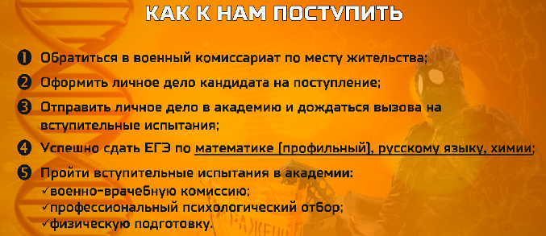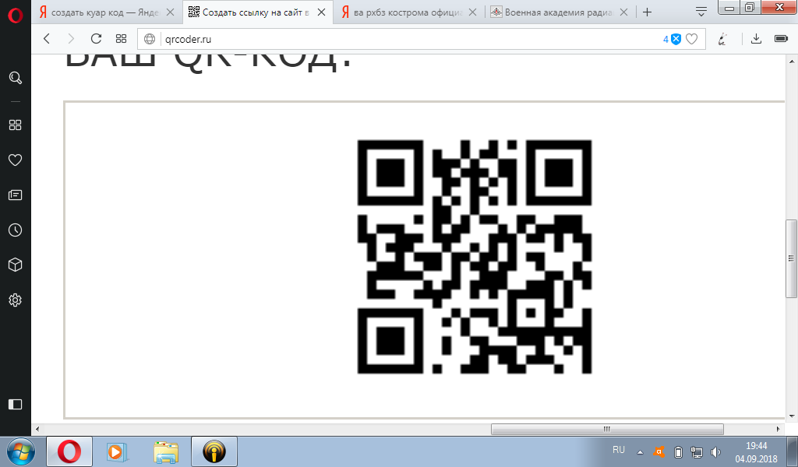

1. Приложение № 6 к Методическим указаниям Начальника Главного медицинского управления ВС РФ 2015 г.
2. пп. 101, 108 приказа Министра обороны Российской Федерации от 20.08.2003 г. № 200 «О порядке проведения военно-врачебной экспертизы и медицинского освидетельствования в Вооруженных Силах Российской Федерации»
3. п. 108 приказа Министра обороны Российской Федерации от 20.08.2003 г. № 200 «О порядке проведения военно-врачебной экспертизы и медицинского освидетельствования в Вооруженных Силах Российской Федерации»
4. п. 102 приказа Министра обороны Российской Федерации от 20.08.2003 г. № 200 «О порядке проведения военно-врачебной экспертизы и медицинского освидетельствования в Вооруженных Силах Российской Федерации»
5. п. 5 ст.34 ФЗ-53 от 28.03.1998 г. « О воинской обязанности и военной службе»
6. ст. 59 «Порядок и условия приема в образовательные организации высшего образования, находящиеся в ведении Министерства обороны Российской Федерации» приказ МО РФ № 185 от 07.04.2015 года.
7. ст. 62 «Порядок и условия приема в образовательные организации высшего образования, находящиеся в ведении Министерства обороны Российской Федерации» приказ МО РФ № 185 от 07.04.2015 года.
8. В соответствии со ст. 71 ФЗ «Об образовании в Российской Федерации» от 21 декабря 2012 г.
9. Порядок установлен ФЗ «О персональных данных» от 27 июля 2006 г. № 152-ФЗ.
10. Перечень определяется в соответствии с приказом Минобрнауки Российской Федерации от 13.12.2012 г. № 1045   
    «О внесении изменений в перечень вступительных испытаний в образовательные учреждения ВПО, имеющие государственную аккредитацию, утвержденный приказом Минобрнауки Российской Федерации от 28.10.2009 г.  
     № 505»
11. п. 6 ст. 70 Федерального закона «Об образовании в Российской Федерации»
12. п. 29 Приказа Минобрнауки Российской Федерации от 28 июля 2014 г. № 839 «Об утверждении Порядка приема на обучение по образовательным программам высшего образования - программам бакалавриата, программам специалитета, программам магистратуры на 2015/16 учебный год»
13. В соответствии со ст. 71 ФЗ «Об образовании в Российской Федерации» от 21 декабря 2012 г. № 273-ФЗ
14. ст. 75 «Порядок и условия приема в образовательные организации высшего образования, находящиеся в ведении Министерства обороны Российской Федерации» приказ МО РФ № 185 от 07.04.2015 года.
15. ст. 56-75 Методических рекомендаций Главного центра военно-врачебной экспертизы Министерства обороны Российской Федерации «Об организации военно-врачебной экспертизы в Вооруженных Силах Российской Федерации»
16. Графа 4 раздел IX приложения 1 к приказу Министра обороны Российской Федерации от 20 октября   
    2014 г. № 770 «О мерах по реализации в Вооруженных Силах Российской Федерации правовых актов по вопросам проведения военно-врачебной экспертизы»
17. п. 43 раздел IV Положения о военно-врачебной экспертизе, утвержденное Постановлением Правительства Российской Федерации от 04 июля 2013 г. № 565.
18. Указ Президента Российской Федерации от 16.09.1999 № 1237 «Вопросы прохождения военной службы»
19. Указ Президента Российской Федерации от 16.09.1999 № 1237 «Вопросы прохождения военной службы»